Remote Print WOrker

Manuale operativo v1.6

Nel presente documento saranno illustrate le modalità di installazione, disinstallazione e gestione del servizio Remote Print Worker.

Sommario

1. Installazione 2

2. Disinstallazione 4

3. Avvio/Stop del servizio 4

4. Logging 5

5. File di configurazione 6

5.1. RemotePrinterWorker.exe.config 6

5.2. Log4net.config 6

Nel presente documento saranno illustrate le modalità di installazione, disinstallazione e gestione del servizio Remote Print Worker.

# Installazione

Assicurarsi che non sia presente alcuna altra versione precedente installata nel sistema (vd. capitolo “Disinstallazione”).

Estrarre il contenuto dall’archivio.rar fornito “Release_RPW_1.6.rar”

Nella cartella estratta saranno presenti i seguenti file:

* RemotePrinterWorker.Installer.msi
  + Da eseguire per installare il servizio
* Setup.exe
  + Immagine che contiene testo, elettronica, schermata, schermo

    Descrizione generata automaticamenteImmagine che contiene testo, elettronica, schermata, schermo

    Descrizione generata automaticamenteImmagine che contiene testo, elettronica, schermata, schermo

    Descrizione generata automaticamenteDa eseguire per installare il servizio ed il .NET framework 4.8;  
    **N.B. Questa installazione necessita di una connessione ad internet per il download dei file necessari**

Eseguire l’installazione del RemotePrinterWorker come mostrato negli screenshot sopra:

1. Cliccare “Avanti” nella finestra di dialogo dell’installazione guidata
2. Cliccare “Avanti” non modificando, a meno di richieste specifiche, il path di destinazione proposto
3. Cliccare “Avanti” alla conclusione dell’installazione

L’installazione creerà il percorso “C:\Program files\Posteitaliane\RemotePrintWorker” con all’interno i file di installazione.

Spostarsi all’interno della folder “~\EnvConfig\” e copiare il file di configurazione presente nella folder relativa all’ambiente di installazione

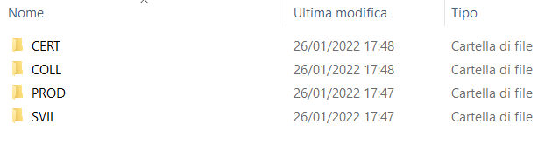

E sostituirlo a quello presente nella directory di installazione del service worker.

A questo punto è possibile procedere all’installazione del servizio windows attraverso lo strumento Windows “Installutil” da linea di comando.

Per eseguire l’installazione con lo strumento di utilità windows avviare un prompt dei comandi (cmd) con privilegi di amministratore, quindi spostarsi della directory in cui è stato installato il file msi attraverso il comando

cd c:\program files\posteitaliane\remoteprinterworker

In seguito eseguire il comando:

* Per versioni .NET a 32 bit
  + C:\Windows\Microsoft.NET\Framework\v4.0.30319\InstallUtil.exe remoteprinterworker.exe
* Per le version .NET a 64 bit
  + C:\Windows\Microsoft.NET\Framework64\v4.0.30319\InstallUtil.exe remoteprinterworker.exe

Una volta completata l’installazione il servizio partirà automaticamente in background.

# Disinstallazione

Per eseguire una disinstallazione completa del servizio aprire un prompt dei comandi (cmd) con privilegi di amministratore, quindi spostarsi nella directory di installazione del file msi attraverso il comando:

cd c:\program files\posteitaliane\remoteprinterworker

In seguito eseguire il comando:

* Per versioni .NET a 32 bit
  + C:\Windows\Microsoft.NET\Framework\v4.0.30319\InstallUtil.exe -u remoteprinterworker.exe
* Per le version .NET a 64 bit
  + C:\Windows\Microsoft.NET\Framework64\v4.0.30319\InstallUtil.exe -u remoteprinterworker.exe

# Avvio/Stop del servizio

In seguito all’installazione del software il servizio si avvierà automaticamente, ma per riavviarlo dopo uno stop inatteso, oppure per eseguire uno stop del servizio basterà accedere pannello di configurazione dei servizi windows. Per farlo cliccare sull’icona di windows e digitare nel campo di ricerca “servizi” e successivamente accedervi.

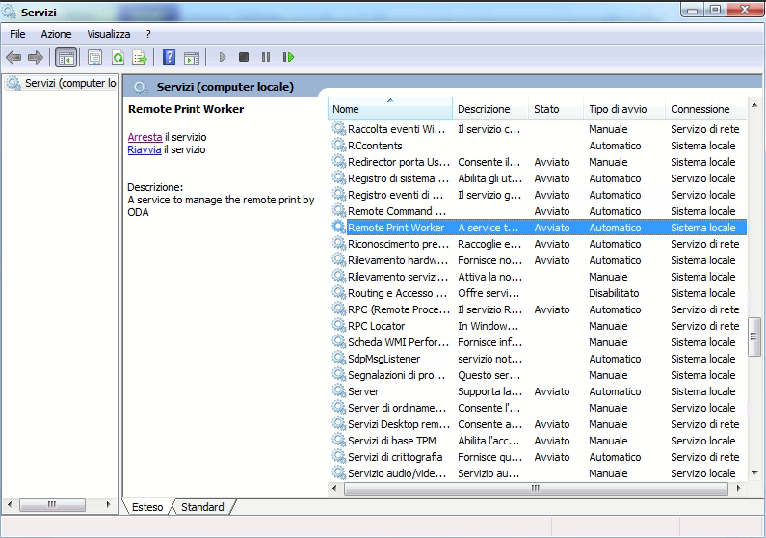

Si presenterà l’elenco di tutti i servizi installati.  
A questo punto selezionare “Remote Printer Worker” ed avviare/stoppare il servizio attraverso i relativi pulsanti che compaiono sulla sinistra “Arresta”/”Avvia” e “Riavvia”.

# Logging

Il servizio avviato scriverà dei log per tracciare le operazioni effettuate e gli eventuali problemi incontrati. La locazione di salvataggio dei log è configurabile attraverso il file “log4net.config” presente nella cartella di installazione del servizio al path “c:\program files\posteitaliane\remoteprinterworker”.

Di default i log sono salvati al path: “c:\SDP\Log\RemotePrintWorker” in un file giornaliero denominato con il pattern “yyyy-MM-dd'_printWorkerLog.txt”.

# File di configurazione

Saranno in seguito descritte le possibili configurazioni modificabili nei file “RemotePrinterWorker.exe.config” e “Log4net.config” rispettivamente per configurare il servizio e le procedure di logging.

## RemotePrinterWorker.exe.config

* etcdEndpoint: url allo storage etcd
* wecomAddres: uri della websocket wecom
* getPdlContextEndpoint: url del servizio wecom di recupero del contesto
* getRemotePinters: url del servizio wecom di recupero stampanti
* webSocketTimeOutSeconds: tempo di timOut di risposta della webSocket
* etcdRemotePrintEnabled: Nodo etcd per verifica abilitazione Pdl
* etcdRemotePrintPollingInterval: Nodo etcd per valore Polling in secondi
* etcdPrinterName: Nodo etcd per valore nominativo stampante selezionata
* MaxRetry: Massimo numero di tentativi per chiamate fallite prima di restituire errore bloccante (0 = nessun limite)
* RetryIntervalSeconds: Intervallo in secondi tra un tentativo ed il seguente
* ConsumerService: url del servizio esposto dal consumer per consultare la coda di documenti
* DisableSSL: flag per disabilitare il controllo dei certificati SSL
* FakePrinter: flag per simulare la presenza in dominio di una stampante
* w10RegisterKey_Fraz: path per recuperare le chiavi di registro del frazionario per macchine windows 10
* w10RegisterKey_Pdl: path per recuperare la chiave di registro della pdl per macchine windows 10
* w7RegisterKey_Fraz: path per recuperare le chiavi di registro del frazionario per macchine windows 7
* w7RegisterKey_Pdl: path per recuperare la chiave di registro della pdl per macchine windows 7
* RegisterKey_codUP: valore della chiave di registro contenente informazioni sul frazionario
* RegisterKey_denUP: valore della chiave di registro contenente informazioni sul frazionario
* RegisterKey_PDL: valore della chiave di registro contenente informazioni sulla pdl

## Log4net.config

* root.level: livello minimo di log tracciabile [ALL = tutti i livelli]
* appender.file: path assoluto dove sarà salvato il file di log
* appender.DatePattern: pattern per il nominativo dei file salvati
* appender.maximumFileSize: massimo size per singolo file di log